1. There are jobs assigned at random to processors (note: remember ). Consider a processor and show, with high probability in parameter , processor does not receive more than jobs. (Hint: define an appropriate indicator variable for each job and apply the following Chernoff bound).

Here, we have with , an indicator variable with value if the job gets assigned to processor . Considering all events are independent, so we get .

Specifically, . Given the processor has to receive no more than jobs, this is our bound and in specific we have :

Now, we want to solve for



Then, we substitute everything:

Thus we have:

This shows that with high probability, the processor does not receive more than jobs

2.

Here, given , we have:

We then set the Chernoff bounds to be:

Solve for :

Apply the Chernoff bound:

Therefore, we have correctly proved that:

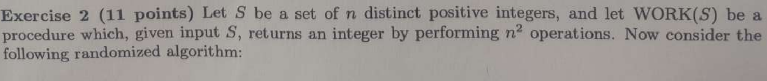for , bounding correctly for a positive constant .

3.

The algorithm basically partitions the original sets into two subsets and containing elements from both sets, then calling the procedure on the larger set and returning the sum. We observe the following:

* if the sets are balanced and , then
* we want to ensure that each recursive call reduces the size of the set by a significant fraction
  + then consider a good pivot ensuring a probability of

Using Chernoff bounds, we can show that the probability of having a "bad" pivot that doesn't split the set significantly decreases exponentially. For a random pivot , the probability that the size of the larger partition the size of the larger partition is at most can be derived as follows:

The total work done at each level of recursion, performs operations.

Total work done is:

4.



5.

Characterize the event:

We want to find a value for such that . In this case, it’s standard the use of this inequality:

Recall the following:

By choosing it follows that:

is not in the form

Let’s wrap up:

5.

